CONVENIO QUE CELEBRAN, POR UNA PARTE ROTOPLAS, S.A. DE C.V., (SUCURSAL ROTOMOLDEO LEÓN) REPRESENTADA POR LA LIC. KARLA GABRIELA RAMÍREZ CANTO, GERENTE DE CAPITAL HUMANO MÉXICO Y C.A.; Y LOS LICENCIADOS MARISOL GUERRERO CONTRERAS, JOSÉ LUIS ARCINIEGA SANTIAGO Y ROBERTO MARTÍN GARCÍA GARCÍA, EN SU CARÁCTER DE APODERADOS LEGALES, A QUIEN EN LO SUCESIVO SE LE DENOMINARÁ LA “EMPRESA”, Y POR LA OTRA, LA UNIÓN DE OPERADORES, MECÁNICOS, AYUDANTES Y SIMILARES DE LA REPÚBLICA MEXICANA, A QUIEN EN LO SUCESIVO SE LE DENOMINARÁ EL “SINDICATO”, REPRESENTADO POR LOS SEÑORES: LUZ ADRIANA TORRES GUERRERO, LIC. MIGUEL FERMÍN BARBA CORTÉS, LIC. SILVIA IRENE BARBA DE LA GARZA LIC. MARÍA FERNANDA ESTEFANÍA BARBA DE LA GARZA; SECRETARIA GENERAL Y APODERADOS LEGALES, POR EL CUAL DAN POR REVISADO EL CONTRATO COLECTIVO DE TRABAJO VIGENTE EN LA EMPRESA EN SU ASPECTO SALARIAL, CONVENIO QUE SUJETAN AL TENOR DE LA SIGUIENTES DECLARACIONES Y CLÁUSULAS:
D E C L A R A C I O N E S
I. EMPRESA Y SINDICATO MANIFIESTAN QUE TIENEN CELEBRADO CONTRATO COLECTIVO DE TRABAJO QUE RIGE LAS RELACIONES OBRERO PATRONALES EN EL CENTRO DE LABORES UBICADO EN CALLE DE SANTA ANA DEL CONDE NÚMERO 1650, COLONIA EL EJIDO LOS LÓPEZ, LEÓN, GUANAJUATO, C.P.37680, MISMO QUE OBRA DEBIDAMENTE DEPOSITADO ANTE LA H. JUNTA LOCAL DE CONCILIACIÓN Y ARBITRAJE DEL ESTADO DE GUANAJUATO. ---

II. EMPRESA Y SINDICATO MANIFIESTAN QUE EN VIRTUD DE HABER CELEBRADO DIVERSAS PLÁTICAS CONCILIATORIAS CON MOTIVO DE LA REVISION SALARIAL DEL CONTRATO COLECTIVO DE TRABAJO, QUE TIENEN CELEBRADO, HAN FORMULADO UN CONVENIO AL TENOR DE LAS SIGUIENTES: ----------------------------------------------------------------------------------------------

C L Á U S U L A S

PRIMERA. Empresa y Sindicato se reconocen recíprocamente la personalidad con que se ostentan, para todos los efectos legales a que haya lugar. ------------------------------------------------------------------------

SEGUNDA. La Empresa está de acuerdo en otorgar un incremento del 5.5% (CINCO PUNTO CINCO POR CIENTO) sobre los salarios que forman parte del tabulador del Contrato Colectivo de Trabajo, mismo que será efectivo a partir del día diecinueve de febrero de dos mil veinte. -----------------------------

TERCERA. Las partes manifiestan que las Cláusulas del Contrato Colectivo de Trabajo que no hayan sido mencionadas en el cuerpo del presente convenio seguirán vigentes en sus términos, salvo aquellas que sufran modificación automática en virtud de estar sujetas y/o indexadas al incremento salarial, las cuales serán modificadas en los términos del Contrato Colectivo de Trabajo. Asimismo, se acuerda que el presente convenio se depositará ante la H. Junta Local de Conciliación y Arbitraje para que surta los efectos legales correspondientes. -------------------------------------------------------------------------

Con motivo de lo anterior, Empresa y Sindicato dan por terminada la Revisión Salarial del Contrato Colectivo de Trabajo que rige en la Empresa, en los términos de lo dispuesto por el artículo 399 Bis de la Ley Federal del Trabajo.-----------------------------------------------------------------------------------------------------

Leído que fue el presente convenio e impuestas las partes de su contenido y fuerza legal, lo firman en la Ciudad de León, Guanajuato, el día cuatro de marzo del año dos mil veinte. --------------------------------
POR LA EMPRESA  ROTOPLAS, S.A. DE C.V.  (SUCURSAL ROTOMOLDEO LEÓN)  LIC. KARLA GABRIELA RAMÍREZ CANTO  GERENTE DE CAPITAL HUMANO MEXICO Y C.A. | POR EL SINDICATO  LUZ ADRIANA TORRES GUERRERO  SECRETARIA GENERAL
LIC. MARISOL GUERRERO CONTRERAS  APODERADA LEGAL | LIC. MIGUEL FERMÍN BARBA CORTÉS  APODERADO LEGAL
LIC. JOSÉ LUIS ARCINIEGA SANTIAGO  APODERADO LEGAL  LIC. ROBERTO MARTÍN GARCÍA GARCÍA  APODERADO LEGAL | LIC. SILVIA IRENE BARBA DE LA GARZA  APODERADA LEGAL  LIC. MARÍA FERNANDA ESTEFANÍA BARBA DE LA GARZA  APODERADA LEGAL

FOJA DOS DEL CONVENIO DE REVISIÓN SALARIAL, CELEBRADO ENTRE ROTOPLAS, S.A. DE C.V. (SUCURSAL ROTOMOLDEO LEÓN) Y UNIÓN DE OPERADORES, MECÁNICOS, AYUDANTES Y SIMILARES DE LA REPÚBLICA MEXICANA----------------------------------------------------

TABULADOR DE SALARIOS Y BONO DE PRODUCTIVIDAD ANEXO AL CONTRATO COLECTIVO DE TRABAJO, CELEBRADO POR ROTOPLAS, S.A. DE C.V. (SUCURSAL ROTOMOLDEO LEÓN) CON LA UNIÓN DE OPERADORES, MECÁNICOS, AYUDANTES Y SIMILARES DE LA REPÚBLICA MEXICANA, VIGENTE A PARTIR DEL 19 DE FEBRERO DE 2020.

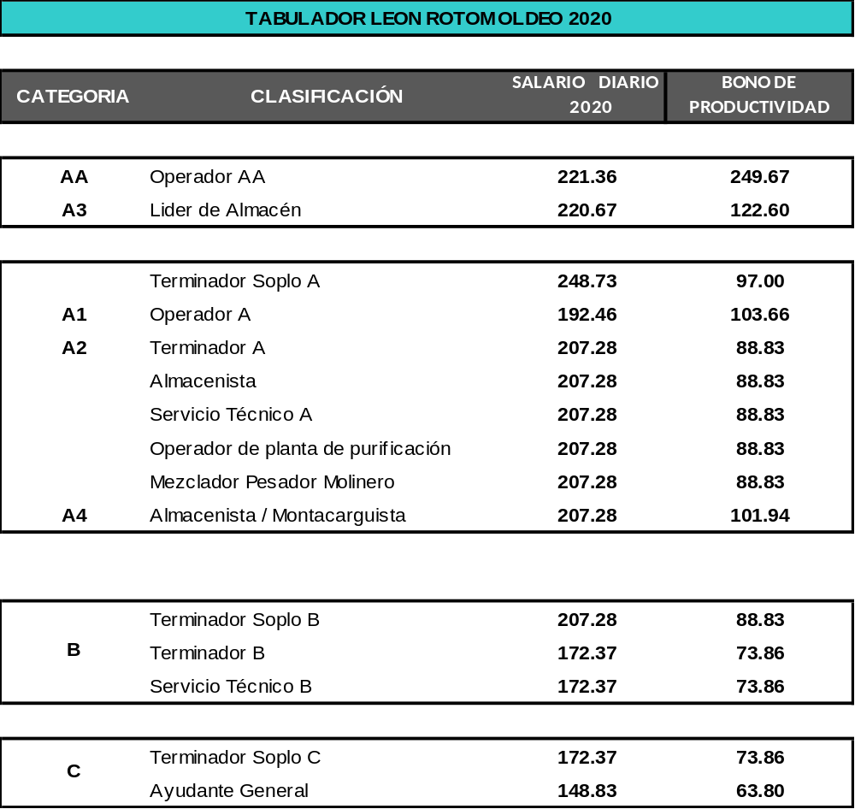
PROTESTAMOS LO NECESARIO
León, Guanajuato, 4 de marzo de 2020.

POR LA EMPRESA  ROTOPLAS, S.A. DE C.V.  (SUCURSAL ROTOMOLDEO LEÓN)  LIC. KARLA GABRIELA RAMÍREZ CANTO  GERENTE DE CAPITAL HUMANO MEXICO Y C.A. | POR EL SINDICATO  LUZ ADRIANA TORRES GUERRERO  SECRETARIA GENERAL

ROTOPLAS, S. A. DE C. V.
(SUCURSAL ROTOMOLDEO LEÓN)
Y
UNIÓN DE OPERADORES, MECÁNICOS, AYUDANTES Y SIMILARES DE LA REPÚBLICA MEXICANA.
EXPEDIENTE: 69/1999/L1/CU/RCC

INCREMENTO SALARIAL 5.5%

H. JUNTA LOCAL DE CONCILIACION Y ARBITRAJE
DEL ESTADO DE GUANAJUATO.
P r e s e n t e

Asunto: Se deposita Convenio de Revisión Salarial.

Luz Adriana Torres Guerrero, en mi carácter de Secretaria General de la UNIÓN DE OPERADORES, MECÁNICOS, AYUDANTES Y SIMILARES DE LA REPÚBLICA MEXICANA, personalidad que acredito con la toma de nota que en copia certificada anexo a la presente, autorizando para todas las gestiones a que haya lugar por la representación sindical a los CC. Luz Adriana Torres Guerrero, y los Licenciados Miguel Fermín Barba Cortes, Silvia Irene Barba De La Garza y María Fernanda Estefanía Barba De La Garza, en los términos de los artículos 692 y 693 de la Ley Federal del Trabajo así como en términos de los artículos 2554 y 2584 del Código Civil para la Ciudad de México y sus correlativos en el Estado de Guanajuato, señalando como domicilio para oír y recibir notificaciones el ubicado en calle Obrero Mundial número 176, Colonia Del Valle, alcaldía Benito Juárez, C.P. 03100, Ciudad de México; y ROTOPLAS, S.A. DE C.V. (SUCURSAL ROTOMOLDEO LEÓN) representada por los Licenciados Karla Gabriela Ramírez Canto, Gerente de Capital Humano México y C.A.; Marisol Guerrero Contreras, José Luis Arciniega Santiago y Roberto Martín García García, Apoderados Legales, señalando como domicilio para oír y recibir notificaciones el ubicado en calle de Santa Ana Del Conde número 1650, Colonia El Ejido Los López, León, Guanajuato, C.P.37680, y autorizando a los CC. Licenciados Carlos Alberto Cisneros Gutiérrez, Jorge Díaz Dávalos, María Angélica Juárez Roldán, Jonathan Marin Pacheco, Maria de Lourdes Martinez Caballero, Patricia Minerva Marquez Rodriguez, Roberto Martín García García, Daniel Mondragón Velázquez, Brenda Daniela Bahena Castañeda, Alejandro Emmanuel Bahena Castañeda y Andrea Nayeli Sánchez Alexander, ante usted con todo respeto comparecemos para exponer:

Que exhibimos convenio de Revisión Salarial del Contrato Colectivo de Trabajo, que celebraron la UNIÓN DE OPERADORES, MECÁNICOS, AYUDANTES Y SIMILARES DE LA REPÚBLICA MEXICANA y ROTOPLAS, S.A. DE C.V. (SUCURSAL ROTOMOLDEO LEÓN) en términos de lo dispuesto por el artículo 399 Bis y demás relativos de la Ley Federal del Trabajo.

Por lo anteriormente expuesto,

A ESA H. JUNTA, Atentamente pedimos:

ÚNICO. Tener por depositado el Convenio de Revisión Salarial del Contrato Colectivo de Trabajo para los efectos legales a que haya lugar.

Protestamos lo necesario
León, Guanajuato, 4 de marzo de 2020.
POR LA EMPRESA  ROTOPLAS, S.A. DE C.V.  (SUCURSAL ROTOMOLDEO LEÓN)  LIC. KARLA GABRIELA RAMÍREZ CANTO  GERENTE DE CAPITAL HUMANO MEXICO Y C.A. | POR EL SINDICATO  LUZ ADRIANA TORRES GUERRERO  SECRETARIA GENERAL
LIC. MARISOL GUERRERO CONTRERAS  APODERADA LEGAL | LIC. MIGUEL FERMÍN BARBA CORTÉS  APODERADO LEGAL
LIC. JOSÉ LUIS ARCINIEGA SANTIAGO  APODERADO LEGAL  LIC. ROBERTO MARTÍN GARCÍA GARCÍA  APODERADO LEGAL | LIC. SILVIA IRENE BARBA DE LA GARZA  APODERADA LEGAL  LIC. MARÍA FERNANDA ESTEFANÍA BARBA DE LA GARZA  APODERADA LEGAL

